**Homework 5**

胡子昂

15331111

1. 程序控制流图如下：

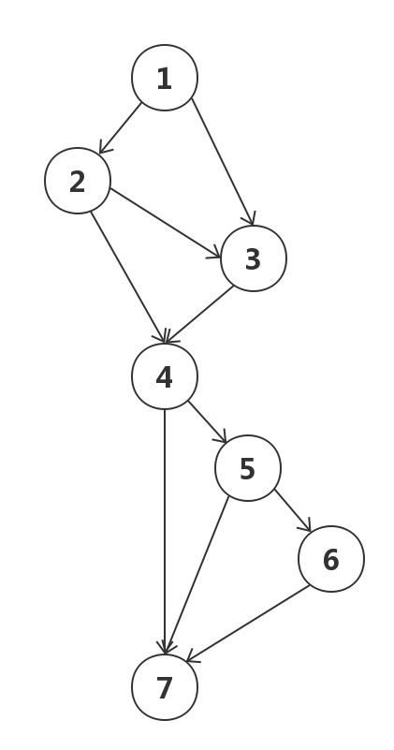

1. 邻接矩阵如下：

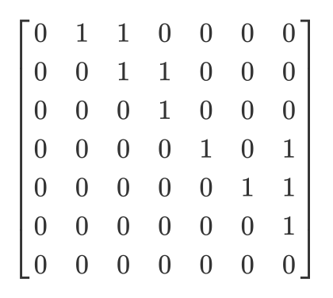

1. 环路复杂度V(G) = 5
2. 独立直径集合如下：

集合包含五条路径，分别为：

（1）1 -> 2 -> 4 -> 7

（2）1 -> 3 -> 4 -> 7

（3）1 -> 2 -> 3 -> 4 -> 7

（4）1 -> 2 -> 4 -> 5 -> 7

（5）1 -> 2 -> 4 -> 5 -> 6 -> 7